丽江文化旅游学院2024—2025学年第二学期
……………………〇…………………………………………………〇……………………………………〇……………………线…………………………

《软件工程》期末考试试卷 (机试闭卷）

年级 2022级 专业 计算机科学与技术 班级 1 班 任课教师 李秋平

序号 44 姓名 禹彧 学号 20221203230
题号 | 一 | 二 | 三 | 四 | 总分 | 阅卷人签名
得分
1.“软件工程”一词首次被提出是在（ A ）。
得分 | 阅卷人 | 一、选择题（每题1分，共15分）
A、1968年欧洲北约会议上
B、1980年IBM年会
C、1995年Java发布会
D、2000年敏捷宣言大会
2.软件的主要特征不包括以下哪一项（ B ）。
A、可复制性
B、易老化性
C、无形性
D、可维护性
3.关于瀑布模型，下列说法正确的是（ C ）。
A、适合需求变化频繁的项目
B、各阶段交叉迭代进行
C、有严格的阶段划分和顺序
D、每一阶段都需客户确认后跳转到下一阶段
4.在可行性研究中，成本-效益分析的主要目的是（ B ）。
A、提前规划团队开发进度
B、确保项目在预算内盈利
C、预测用户界面是否友好
D、评估法律许可和合规性
5.若要在需求分析阶段识别关键业务流程，最常用的图形工具是（ C ）。
A、PAD图
B、状态图
C、业务流程图
D、用例图
6.在模块划分过程中，“信息隐藏”原则的主要作用是（ C ）。
A、减少模块数量
B、增强可读性
C、降低模块间的耦合
D、提高运行速度
7. 在详细设计阶段，为描述程序逻辑结构可使用（ C ）。
A、数据流图
B、用例图
C、PAD图或PDL语言
D、状态图
8.详细设计阶段中，哪种图表最常用于描述对象之间的交互细节（ C ）。
A、类图
B、用例图
C、序列图
D、组件图
9.某软件项目在测试阶段被要求“覆盖所有决策分支路径”，该测试标准属于（ A ）。
A、白盒测试
B、黑盒测试
C、Alpha测试
D、验收测试
10.软件维护分为多种类型，其中“适应性维护”主要是为了（ B ）。
A、修复现有缺陷
B、满足外部环境变化
C、提高运行效率
D、替代原有开发语言
11.在面向对象分析中，下列属于描述交互行为的图是（ A ）。
A、顺序图
B、类图
C、用例图
D、部署图
12.在UML中，“聚合”和“组合”的区别在于（ B ）。
A、聚合是强关联，组合是弱关联
B、聚合是逻辑上的整体，组合是生命周期上的依赖
C、聚合不可为空，组合可为空
D、组合允许被多个类共享对象
13.某项目采用面向对象方法建模，涉及“图书”与“借阅”两个对象。若希望描述“图书被借阅”这一过程的状态变化，最合适使用的UML图是（ C ）。
A、类图
B、顺序图
C、状态图
D、构件图
14.设一模块内部的处理动作为：成分A的输出是成分B的输入，则该模块的聚合性称为（ A ）。
A、顺序内聚
B、功能内聚
C、过程内聚
D、通信内聚
15.关于“依赖倒置原则”（DIP），以下说法正确的是（ C ）。
A、高层模块不应该依赖于抽象
B、低层模块应尽量少依赖高层模块
C、抽象不应该依赖于细节，细节应该依赖于抽象
D、所有模块都应依赖具体实现以提高性能

得分 | 阅卷人 | 二、判断题（每题1分，共5分，对的打“√”，错的打“×”）
- 在UML中，用例图主要用于建模系统的功能需求和用户交互（ √ ）。
2. 软件维护阶段不涉及对软件的重新设计或架构修改（ × ）。
3. 面向对象设计中的“继承”机制可以提高代码的复用性和可扩展性（ √ ）。
4. 设计模式只在大型项目中才有实际应用意义，小型系统无需考虑 （ × ）。
5. 敏捷开发方法强调文档优先，开发过程强调阶段性的正式文档输出（ × ）。

得分 | 阅卷人 | 三、简答题（每题5分，共20分）
1.什么是时间内聚？什么是公共耦合？
时间内聚指模块内任务因时间关联需同一时段执行，内聚度低；公共耦合指多个模块共享全局数据区，耦合度高，改动易影响多方，维护难 。

2.简述瀑布模型的主要阶段及其优缺点？
主要阶段依次为需求分析、设计、编码、测试、维护 ，如同瀑布流水，各阶段顺序固定，前一阶段完成才进入下一阶段。
优点:阶段清晰，便于项目计划与管理，文档驱动使流程规范，适合需求明确、稳定的项目 。强调评审，能尽早发现需求和设计问题，减少后期返工风险。
缺点:需求变更难处理，一旦后期需求变动，需回溯修改前期阶段，成本高、周期长 。前期错误若到后期才发现，修复代价大，且项目后期才能看到可运行软件，用户难提前体验反馈 。

3.N-S图有什么优点?
结构化清晰：强制使用矩形框表示控制结构，避免流程图的无序跳转。
无箭头依赖：通过嵌套框体自然体现程序层次，减少箭头带来的视觉干扰。
易于验证：支持逐步细化设计，便于检查逻辑完整性与正确性。
适合教学：直观展示结构化程序设计思想，帮助初学者理解算法流程。
便于维护：修改时只需调整对应框体内容，不影响整体结构。

4.模块的内聚都哪些？
偶然内聚：模块内元素无逻辑关联。
逻辑内聚：元素共享相同逻辑但功能无关。
时间内聚：元素需同一时段执行。
过程内聚：元素按特定流程顺序执行。
通信内聚：元素操作相同数据集。
顺序内聚：前一个元素的输出是下一个的输入。
功能内聚：模块仅完成单一功能。
…………………………………装…………………………………………………订……………………………………………………线………………………
得分 | 阅卷人 | 四、综合分析题（共60分）

- 你所在的软件开发团队受托为一所高校开发一个图书馆管理系统。该系统需包含以下主要功能模块：
①读者注册与登录
②图书检索与浏览
③借阅与归还管理
④管理员添加/删除图书
⑤超期提醒与记录查看
该项目计划在两个月内完成开发并上线试运行，校方希望系统功能清晰、使用便捷，并能支持后续维护与扩展。
问题要求：
- 请简述需求分析阶段的作用，并说明该阶段的主要活动与产出。（4分）
作用：把高校对图书馆管理系统的需求（功能、易用性等）转化为清晰、可指导开发的需求定义，为后续设计与开发锚定方向 。
关键活动：与高校相关方（管理员、读者等）沟通需求；梳理功能需求（注册登录、图书借还等模块需求 ）、非功能需求（性能、可维护性等 ）；分析需求间关联与合理性，解决需求冲突 。
输出内容：需求规格说明书（详述功能、数据流程、用户交互等 ）、需求确认文档（校方确认签字 ）、初步的用户需求整理清单 。

- 请绘制“图书借阅”这一用例的用例图，并简要描述其流程。（6分）
用例图：
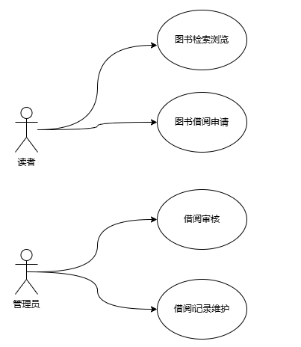

典型流程：读者登录系统→检索找到目标图书→发起借阅申请（填写必要信息 ）→若有审核，管理员审核申请（检查读者资质、图书可借状态等 ），审核通过则系统更新图书借阅状态、记录借阅信息；无需审核则直接完成借阅流程→系统生成借阅记录，可同步给读者查看 。

- 请对比喷泉模型与快速原型模型的优缺点，并说明本项目更适合哪种开发模型及其理由。（5分）

喷泉模型特点：开发过程迭代、无明显阶段间隙，强调无缝衔接，需求、设计、开发活动可交叉，利于及时反馈，但对管理和文档要求高，需求混乱时易失控 。
快速原型模型特点：先快速构建可运行原型验证需求，基于原型迭代完善，能快速响应需求变化、让用户早参与，但原型可能忽视架构，后期优化成本高 。
项目适合模型及理由：适合快速原型模型 。项目 2 个月需上线试运行，校方关注功能清晰易用，快速原型可快速做出基本功能原型，让校方体验确认，及时调整需求，契合短周期、需快速验证需求的特点 。

- 为确保系统质量，开发过程中应采取哪些软件质量保证措施？请至少列举3项并简要说明。（5分）

单元测试：测试单个模块逻辑（如“读者注册登录”模块的注册函数，验证用户名密码校验、数据入库逻辑 ），确保模块功能正确，适用于编码阶段，开发人员自测 。
集成测试：验证模块间接口（如“图书借阅”模块与“读者信息管理”模块的数据交互，借阅时读取读者权限、更新读者借阅记录 ），检查模块协作问题，适用于模块集成阶段 。
系统测试：测试整个系统功能（如从“读者注册登录”→“图书检索借阅”→“逾期提醒查看”的完整流程 ），验证是否满足校方需求（功能、易用性等 ），适用于系统部署试运行前 。

序号 44 姓名 禹彧 学号 20221203230 专业 计算机科学与技术 班级 1班

- ATM自动取款功能测试用例设计
某银行自动取款机（ATM）系统的“取款”功能具有如下业务规则：
①用户可输入取款金额（单位：元）；
②取款金额必须为 100 的整数倍；
③取款金额 不得超过当前账户余额；
④单笔取款金额 不得超过 5000 元；
⑤若输入金额不符合上述任一条件，系统应提示“取款金额无效”；
⑥若输入金额合法，系统应从账户余额中扣除相应金额，并提示“取款成功”。
请基于黑盒测试方法（等价类划分和边界值分析），为上述取款功能设计测试用例表，要求覆盖以下情况，每条情况不能少于5条测试用例，并把用例填入表中：
（1）有效输入情况；

用例编号 | 取款金额 | 账户余额 | 预期结果
TC1-1 | 100 | 2000 | 扣除100元，提示取款成功，余额变为1900
TC1-2 | 200 | 3000 | 扣除200元，提示取款成功，余额变为2800
TC1-3 | 500 | 6000 | 扣除500元，提示取款成功，余额变为5500
TC1-4 | 1000 | 15000 | 扣除1000元，提示取款成功，余额变为14000
TC1-5 | 3000 | 10000 | 扣除3000元，提示取款成功，余额变为7000

- 各类无效输入情况（如非100倍数、超过余额、超过限额、负数等）；
用例编号 | 取款金额 | 账户余额 | 无效原因 | 预期结果
TC2-1 | 50 | 2000 | 非100的整数倍 | 提示取款金额无效
TC2-2 | 600 | 500 | 超过当前账户余额 | 提示取款金额无效
TC2-3 | 6000 | 10000 | 单笔取款金额超过5000 | 提示取款金额无效
TC2-4 | -100 | 2000 | 负数 | 提示取款金额无效
TC2-5 | 150 | 80 | 超过当前账户余额且非100的整数倍 | 提示取款金额无效

（3）边界值输入情况（如100元、5000元、余额等于取款金额等）；

用例编号 | 取款金额 | 账户余额 | 边界值类型 | 预期结果
TC3-1 | 100 | 200 | 取款金额最小值、余额大于取款金额 | 扣除100元，提示取款成功，余额变为100
TC3-2 | 5000 | 6000 | 单笔取款金额最大值、余额大于取款金额 | 扣除5000元，提示取款成功，余额变为1000
TC3-3 | 100 | 100 | 余额等于取款金额 | 扣除100元，提示取款成功，余额变为0
TC3-4 | 4900 | 10000 | 接近单笔限额 | 扣除4900元，提示取款成功，余额变为5100
TC3-5 | 5100 | 10000 | 超过 | 提示取款金额无效

3.成绩等级评定程序流程与复杂度分析
为规范学生成绩评定流程，现拟设计一个根据分数自动判断成绩等级的函数。该函数的伪代码逻辑如下：
Function GradeEvaluation(X: Integer) -> String
Declare grade: String
If X >= 90 Then
grade ← "A"
Else If X >= 80 Then
grade ← "B"
Else If X >= 60 Then
grade ← "C"
Else
grade ← "D"
End If
Return grade
End Function

- 请根据上述伪代码画出程序流程图，使用标准流程图图形符号表示（10分）。
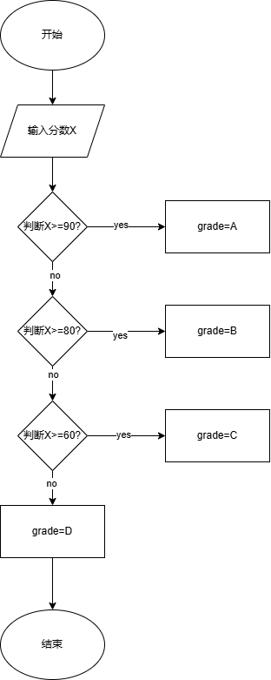
- 根据伪代码，计算该程序的环形复杂度（Cyclomatic Complexity），并说明计算过程。（5分）
公式：环形复杂度 = 判定点数量 + 1 ；判定点即 If 等条件判断处，这里有 X >= 90、X >= 80、X >= 60 共 3 个判定点。
计算：环形复杂度 = 3 + 1 = 4

- 分析该程序，请检查该程序是否存在逻辑缺陷或未覆盖情况，若有，请指出并说明修正建议。（5分）
逻辑缺陷：未对输入 X 的合法性限制（如 X 为负数、超出合理分数范围，假设分数是 0 - 100 ）。
修正建议：在函数开始处增加判断，若 X < 0 或 X > 100 ，可返回错误提示（如 "Invalid Score" ），确保输入符合业务逻辑 。

